附件1
一、报名方式
从“河海大学研究生院”——“研究生教育教学管理系统（学生端）”或从“信息门户”——“研究生系统”入口进入研究生系统。
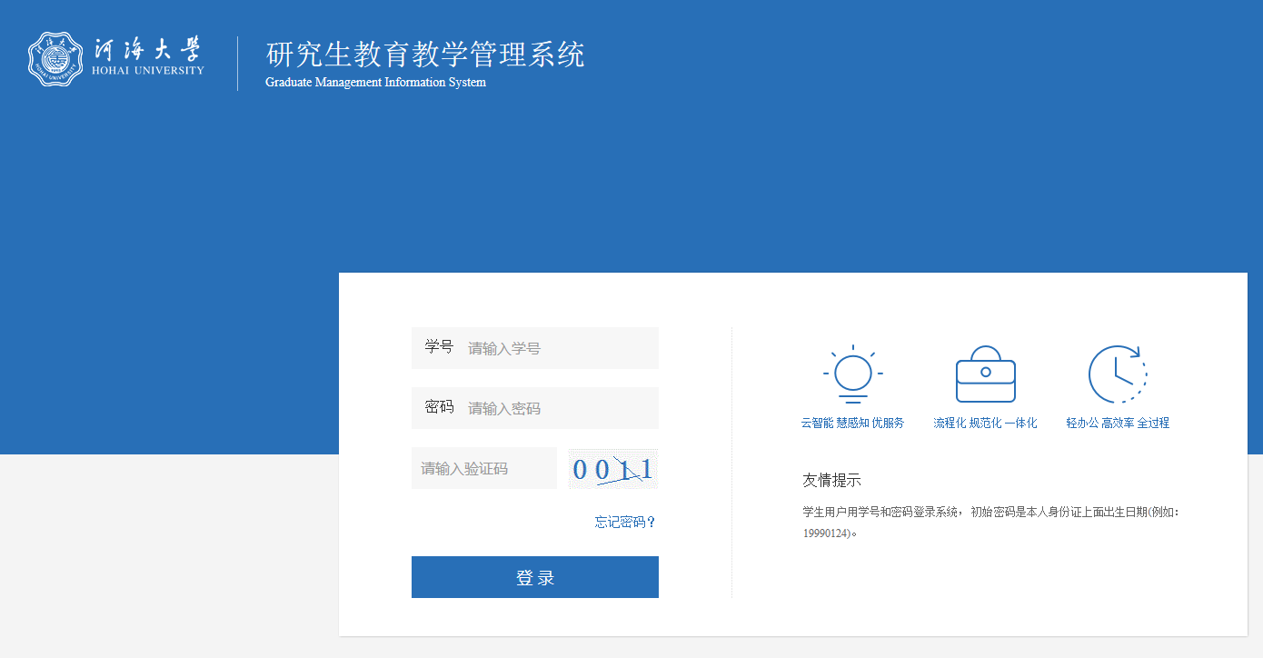
登陆账号为学号，初始密码为本人身份证上面出生日期（如19990124）
二、报名流程
1.整体流程：登陆研究生系统——“个人管理”——“个人信息维护”（见图2）——“等级考试报名”——右上角“报名须知”——对拟考试科目点击“申请”（见图3）。
注意：此次开通的各项科目名称前都添加了“2020_”；如“二级C语言”，系统内的名称为“2020_二级C语言”、代码为“2020_JS24”。
2.报名时务必仔细核对自己学号、姓名、性别、身份证号、学院、专业、入学年份、年级、学制信息，确认无误方可报名，若有误及时联系所在院系进行修改，否则报名无效。
3.按照规定报名时需同时按要求提供本人证件照的电子版，未按规定要求提供照片的考生不能参加考试。
个人信息右上角若已经有照片并符合要求，则无需更换；若没有照片，请提供标准证件照，须符合以下标准：背景要求：背景布选取蓝色，要求垂感和吸光好；成像要求：图像清晰，头部和肩部比例合理，图像大小为192*144（高*宽）像素；文件格式要求：要求存储为JPG格式，图像文件名为*.JPG，其中*为身份证号；照片大小30KB。
提供方式：“个人管理”——“个人信息维护”——右上角“照片上传”。请务必根据提示要求上传符合要求的本人证件照，不可以是风景照，动物照等。
4.仔细核对操作的报名考试名称（语种等级），如操作错误或想取消本次报名，可点击操作栏中的“撤销”（见图4），然后重新选择语种进行报名或放弃报名。如报名语种无误，点击考试科目对应的“缴费”。
三、缴费流程
考试报名费在报名时直接进行网上交费。缴费方式包括微信、支付宝、龙支付与中国建设银行（须先开通网络银行），交费完成后本次报名成功。
缴费流程：确认报名语种无误，点击考试科目对应的“缴费”（见图5）；弹出订单信息，点击支付按钮（见图6）；进入河海大学收费服务管理系统付款平台，选择网上支付方式（见图7）；如选择微信、支付宝，进行扫码支付，如选择建行可直接进入建行网银交费界面（见图8）；支付完成后系统出现“支付成功”页面，请务必等待5秒钟，等订单编号跳出再关闭窗口（见图9）；网上交费成功后，返回报名页面，确认是否已缴费状态，若无显示已缴费，请刷新页面或关闭页面再登录查看，“已缴费”则表示本次报名成功（见图10）。
图1 学期注册
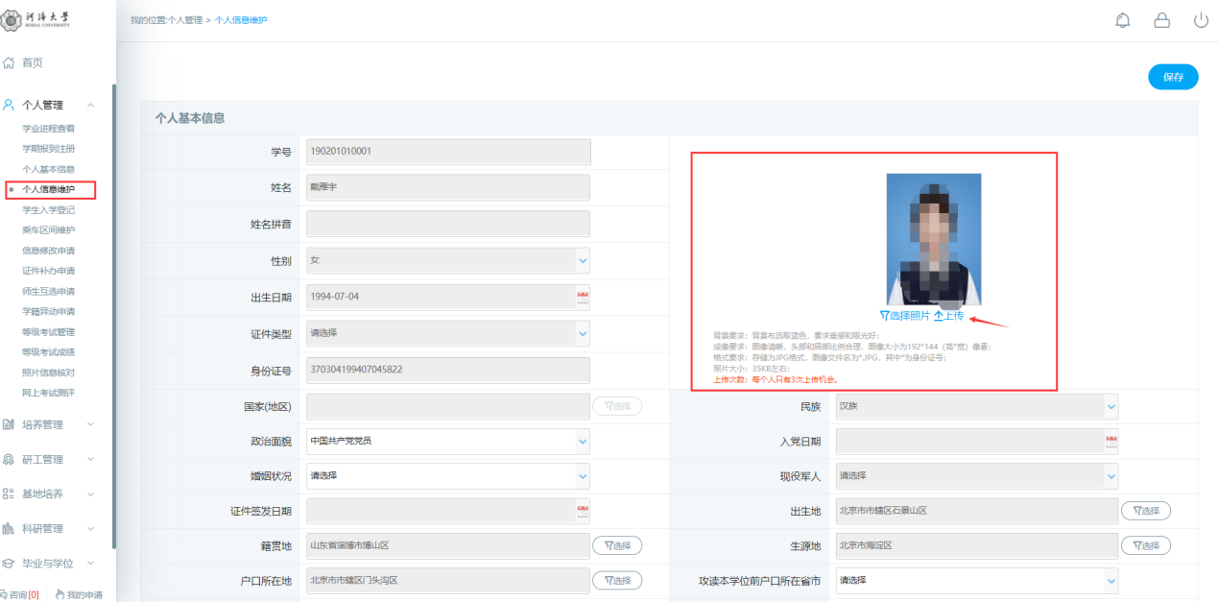
图2 维护个人信息，确保照片上传
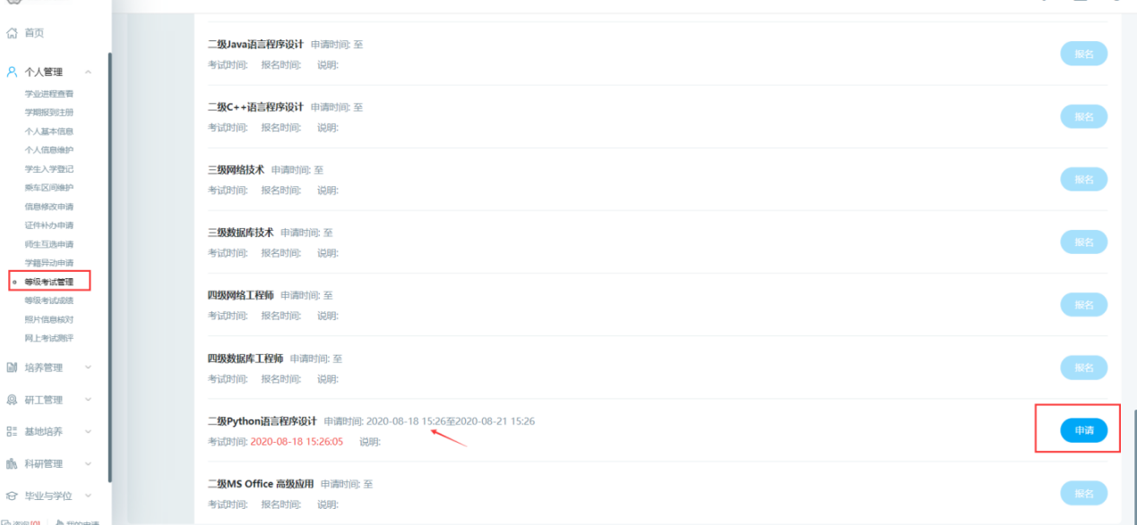
图3 申请报名考试科目
图4 操作错误须取消报名
图5 对应申请科目，点击缴费按钮
：
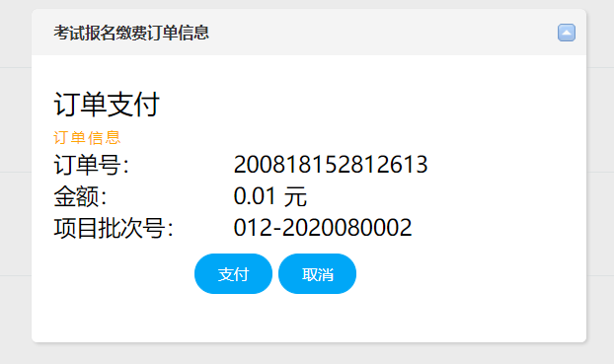
图6 弹出订单信息，点击支付按钮
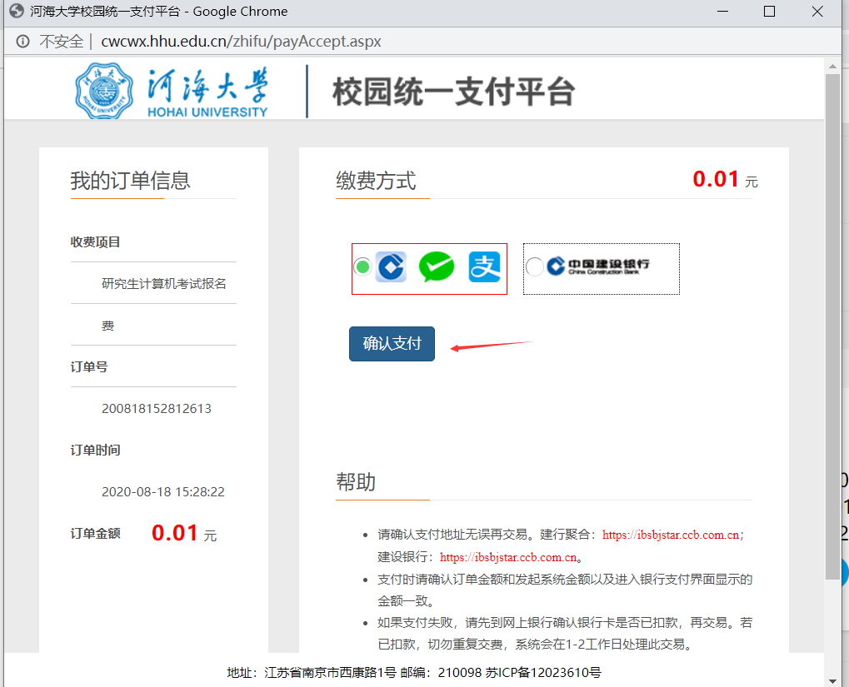
图7 河海大学统一支付平台，选择缴费方式
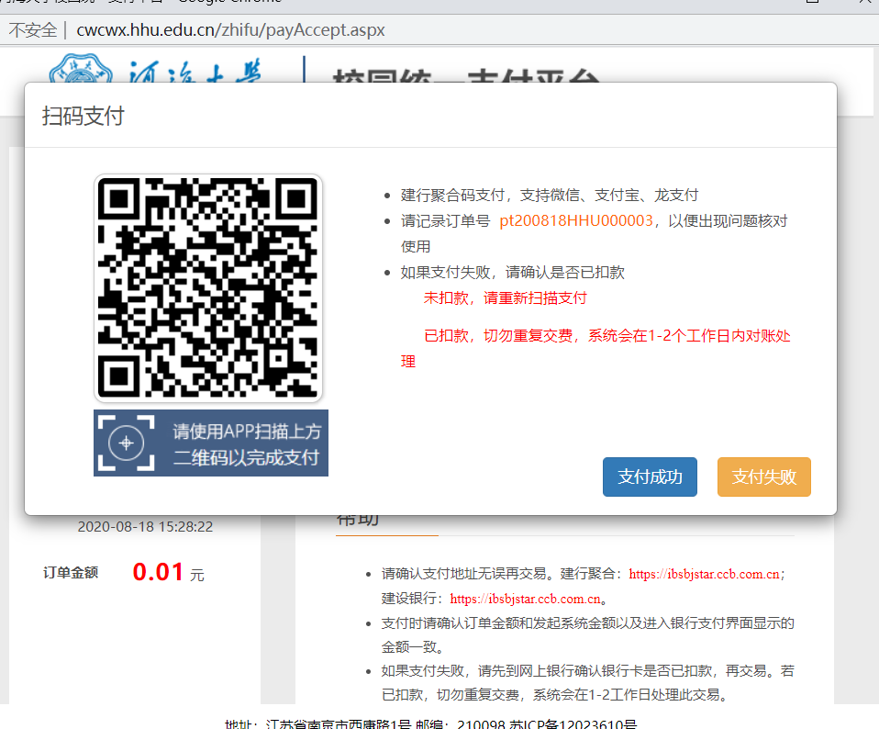
图8 对应缴费方式，完成支付
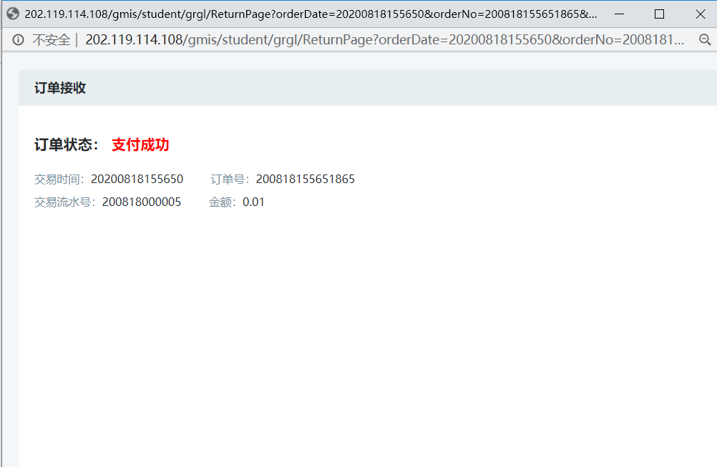
图9 交费完成后支付成功提示页面
（等显示订单号之后再关闭页面）
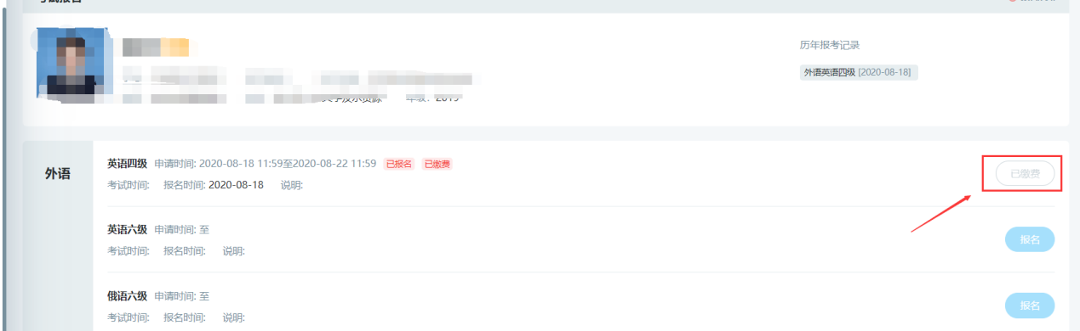
图10 报名成功页面显示

